期中報告

主題

用js跟socket.io寫聊天室

分工:

**廖晏霆 寫js**

**吳浚瑋 寫css**

**李宗翰 查資料+demo**

Set up

npm init –y

npm install -S express socket.io

需要下載node.js

**結果**

**執行 node index.js**

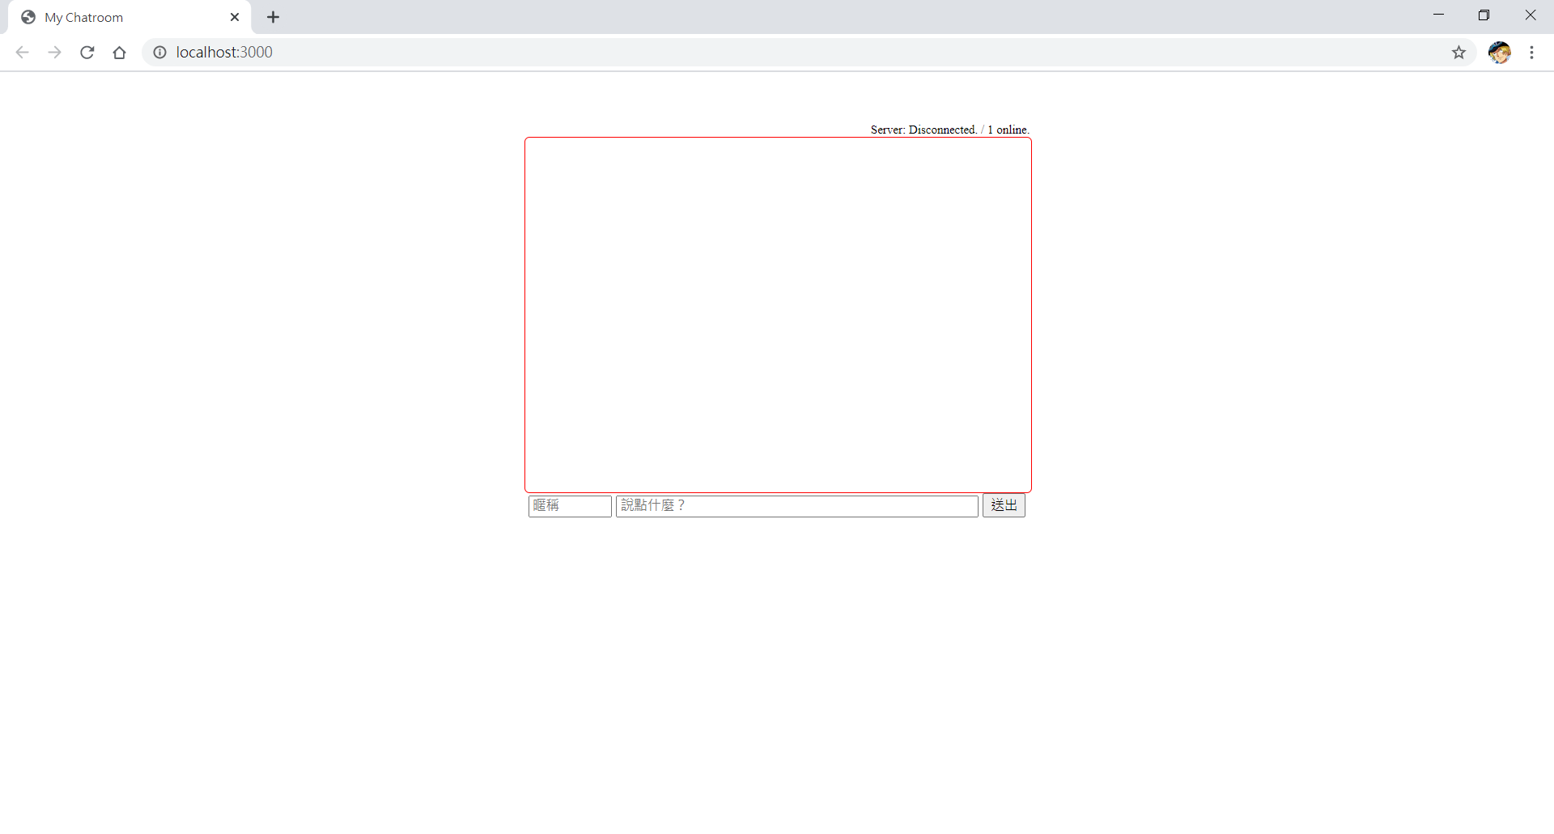**功能**

**會顯示上線人數，傳訊息，連線狀態，可以改自己的id**

**參考資料**: <https://www.itread01.com/content/1541805872.html>

<https://single9.net/2017/12/node-js-%E8%88%87-socket-io-%E5%8D%B3%E6%99%82%E8%81%8A%E5%A4%A9%E5%AE%A4%E5%AF%A6%E4%BD%9C/>